A) INVERSIÓN POR HABITANTE

INVERSIÓN POR HABITANTE: Para las entidades territoriales y sus organismos autónomos, este índice distribuye la totalidad del gasto presupuestario por operaciones de capital realizado en el ejercicio entre el número de habitantes de la entidad
FÓRMULA: Obligaciones reconocidas netas (Capítulos 6 y 7) / Número de habitantes

Capítulo | Obligaciones Netas | Habitantes | Gasto por Habitante
6 - INVERSIONES REALES | 4.206.931,42 | 20.000 | 210,35 €
TOTAL | 4.206.931,42 | 20.000 | 210,35 €

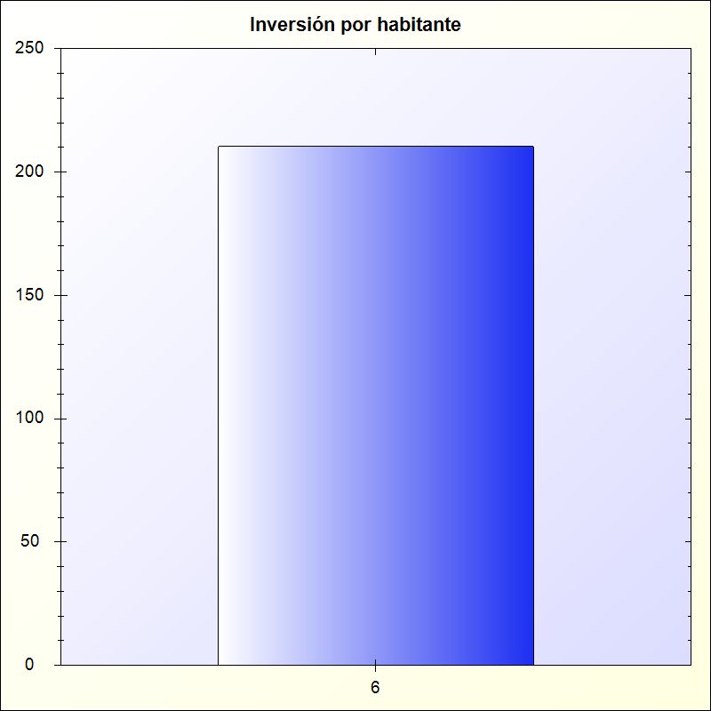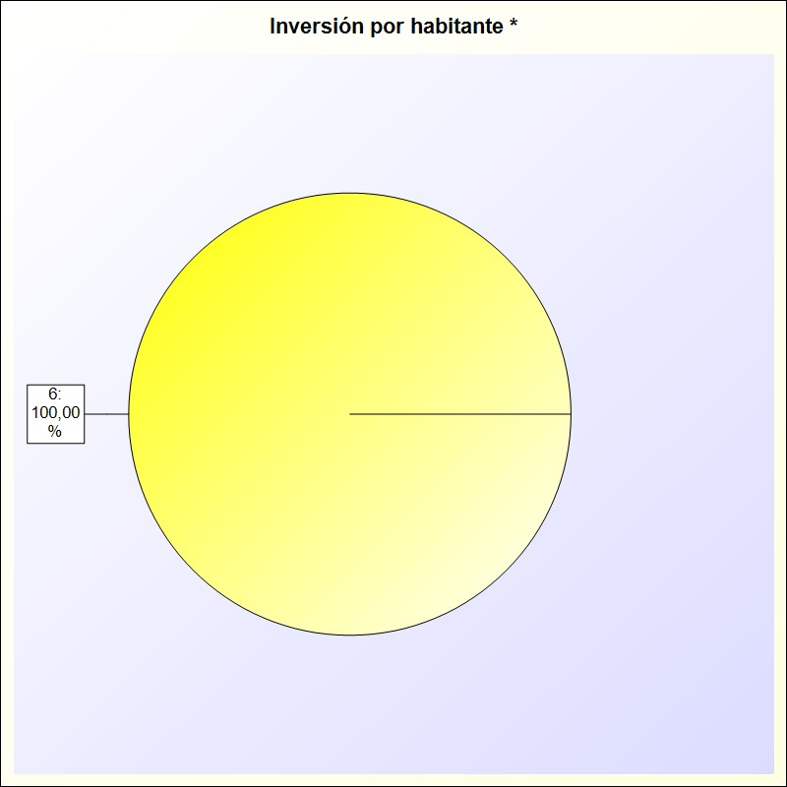
* -> Aporte relativo de cada detalle al valor total del indicador

